2022年硕士研究生招生考试网上确认系统操作流程
一、通过本人学信网账号和密码，登录网上确认系统：https://yz.chsi.com.cn/wsqr/stu/index.html，手机访问可扫描以下二维码，点击“开始进行网上确认”。
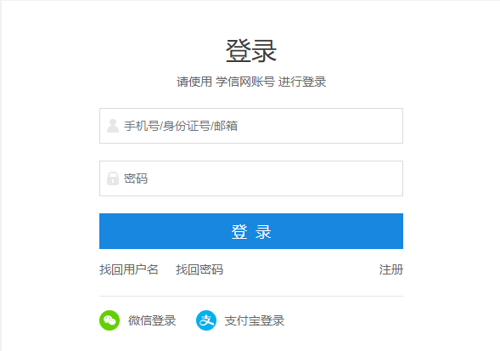
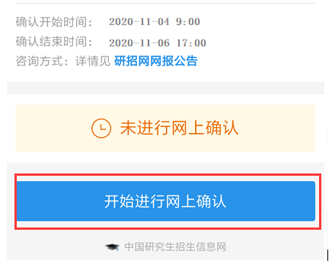
二、阅读网报公告之后，点击“我已经阅读完毕”。
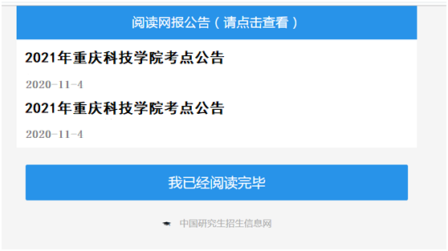
三、阅读考生诚信考试承诺书，点击“同意”。
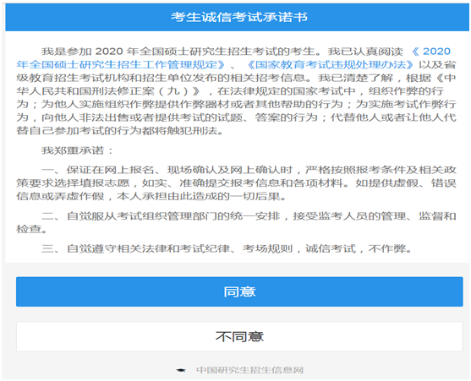
四、网报信息确认无误后，勾选“我已确认以上报名信息准确无误”，点击“继续”
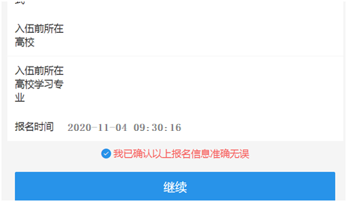
五、上传本人电子照片（准考证上使用照片。同时该电子照片将用作录取通知书、入学后学籍管理、档案材料以及在校证件等用途，请认真准备。），点击“下一步”。
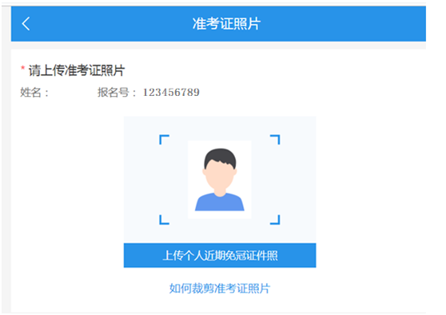
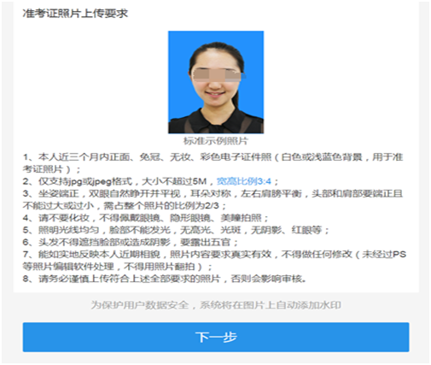
六、上传身份证照片后，点击下一步。
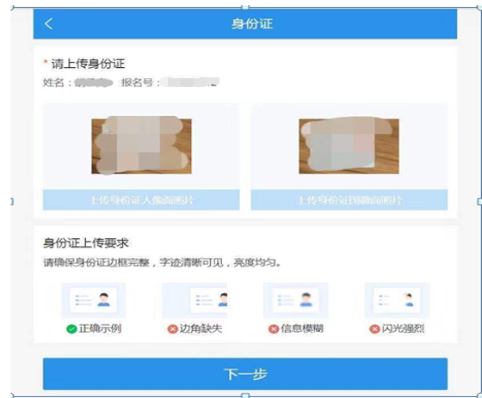
七、上传手持身份证照片后，点击“下一步”。
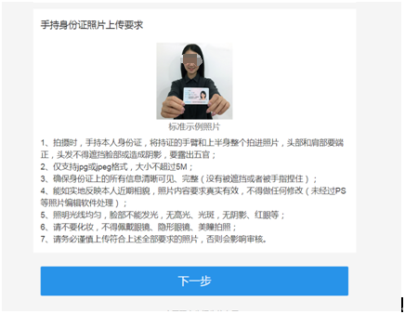
八、考生根据自己报考身份的实际情况，有选择性上传《重庆社保缴纳证明》《户口簿》《学籍（学历）在线验证报告》等材料完成后点击“下一步” “确认并提交”。
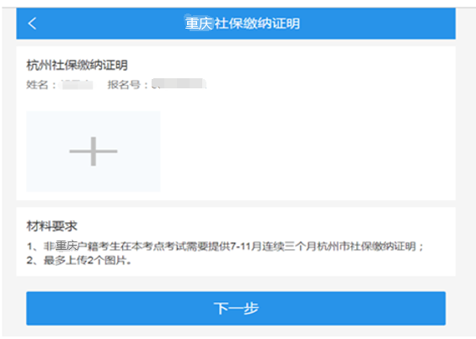
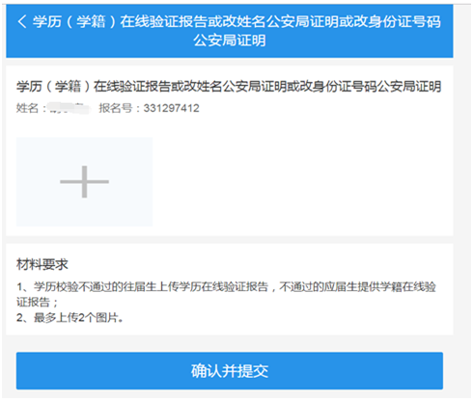
九、如下图显示提交成功的页面。
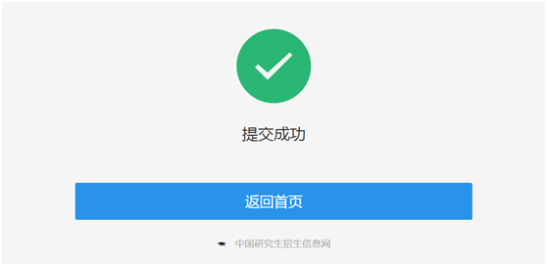
十、提交成功后返回首页，如下图显示“待审核”状态，等待考点审核。
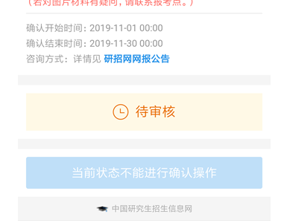
十一、若审核不通过，如下图显示“待补充材料”页面，则需要按要求补传相应材料。
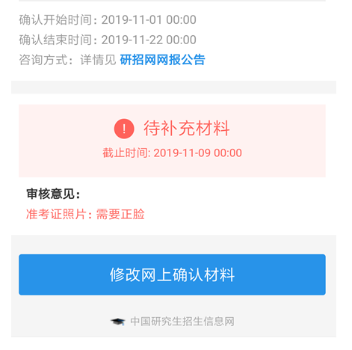
十二、若审核通过，如下图显示“审核通过”页面。审核通过即网上确认完成。
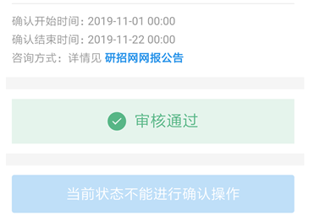
十三、审核不通过：考生已在网上确认系统中确认并上传材料，且报考点审核不通过，即考生不符合报考点要求。审核不通过考生登录系统看到的页面如下图。
